Викторина « Жизнь на краю Земли» Занятие № 11. Глава Животные.

Обучающие знакомятся с краткими энциклопедическими сведениями, отвечают на вопросы викторины, проверяют свою эрудицию. Занятие разработано на основе учебного пособия для дополнительного образования Пауль Доусвелл « Неизвестное об известном». Рекомендовано Министерством образования РФ в соответствии с Федеральным государственным образовательным стандартом.
Разработка занятий с викторинами « Неизвестное об известном»

Тип занятия : комбинированный
Цель: развитие эрудиции, познавательных и творческих способностей обучающихся; формирование умения поиска информации для ответа на поставленные вопросы.
Задачи:
Образовательные: формирование познавательной культуры, осваиваемой в процессе учебной деятельности, и эстетической культуры как способности к эмоционально-ценностному отношению к объектам живой природы.
Развивающие: развитие познавательных мотивов, направленных на получение нового знания о живой природе; познавательных качеств личности, связанных с усвоением основ научных знаний, овладением методами исследования природы, формированием интеллектуальных умений;
Воспитательные: ориентация в системе моральных норм и ценностей: признание высокой ценности жизни во всех ее проявлениях, здоровья своего и других людей; экологическое сознание; воспитание любви к природе;
УУД
Личностные: понимание ответственности за качество приобретенных знаний; понимание ценности адекватной оценки собственных достижений и возможностей;
Познавательные: умение анализировать и оценивать воздействие факторов окружающей среды, факторов риска на здоровье, последствий деятельности человека в экосистемах, влияние собственных поступков на живые организмы и экосистемы; ориентация на постоянное развитие и саморазвитие; умение работать с различными источниками информации, преобразовывать её из одной формы в другую, сравнивать и анализировать информацию, делать выводы, готовить сообщения и презентации.
Регулятивные: умение организовать самостоятельно выполнение заданий, оценивать правильность выполнения работы, рефлексию своей деятельности.
Коммуникативные: формирование коммуникативной компетентности в общении и сотрудничестве со сверстниками, понимание особенностей гендерной социализации в подростковом возрасте, общественно полезной, учебно-исследовательской, творческой и других видов деятельности.
Технологии: Здоровьесбережения, проблемного, развивающего обучения, групповой деятельности
Ход занятия
Обобщение и систематизация знаний
Жизнь на краю Земли
Арктика и Антарктика являются самыми холодными областями земного шара. Очень немногие виды животных могут существовать в таком климате, но те, кто все же приспособились к нему, встречаются там в больших количествах.
1.В Антарктиде отсутствуют временные зоны
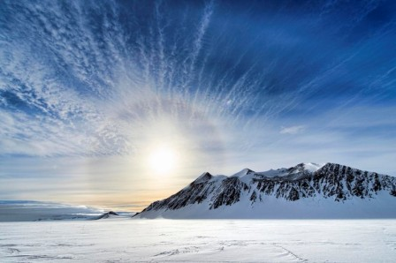
Антарктида является единственным континентом на планете, которые не разделён на часовые пояса и временные зоны. Какого-то определённого собственного времени в Антарктиде тоже нет. Все живущие там учёные и члены экспедиций ориентируются либо на время своей родной страны, либо на время сотрудников, которые доставляют им припасы.

2.Антарктида содержит 70% от запасов всей пресной воды на планете, но при этом является самым сухим местом на Земле. Парадоксально, но именно так. Хотя, если разобраться, ничего странного здесь нет. Запасы пресной воды — это, конечно же лёд. Ну а с осадками здесь дело обстоит действительно скверно: всего 18 мм в год. Даже в пустыне Сахара за год выпадает 76 мм осадков.
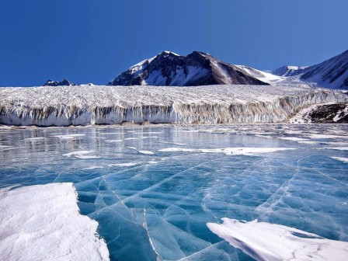

3. В Антарктиде находится море с самой чистой водой на свете
Это море Уэдделла и оно по праву считается самым прозрачным в мире. Впрочем, здесь тоже нет ничего удивительного, ведь в Антарктиде его попросту некому загрязнять. Вода в море Уэдделла настолько чиста, что в ней можно рассмотреть объекты, находящиеся на глубине до 79 метров. Это почти соответствует прозрачности дистиллированной воды.

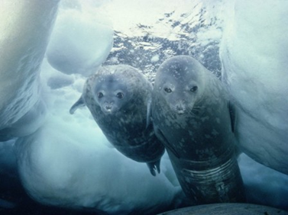

4. Антарктические айсберги могут быть размером с целый город
И это ещё мягко сказано. Только представьте: самый большой айсберг, отколовшийся здесь (естественно, из тех, что удалось зарегистрировать), имел 295 километров в длину и 37 в ширину. Ещё раз: 295 километров!

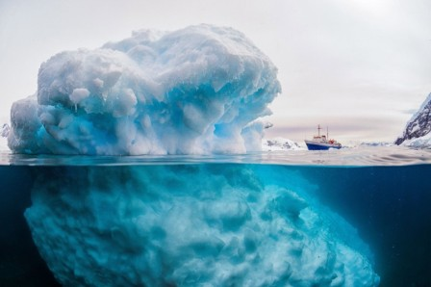

Вопреки расхожему заблуждению, далеко не вся территория Антарктиды покрыта льдом

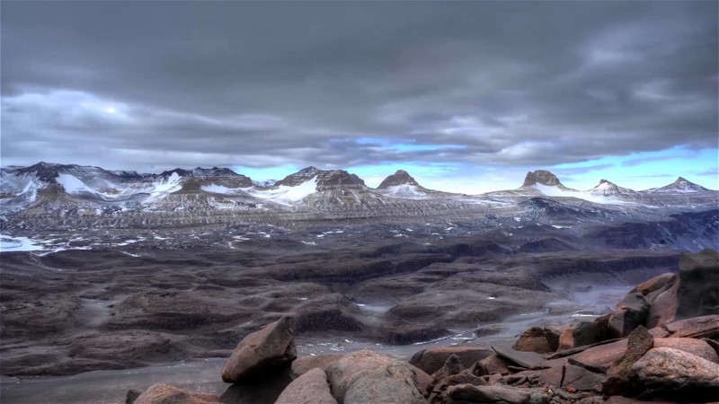

Для многих Антарктида представляется бескрайней ледяной пустыней, где нет ничего кроме снега и льда. И по большей части это, конечно, так. Но в Антарктиде есть и достаточно обширные бесснежные долины и даже песчаные дюны. Впрочем, не стоит обольщаться, снега там нет не потому что в этих областях теплее, чем в других, наоборот, условия там ещё суровее. В сухих долинах Мак-Мёрдо дуют ужасные катабатические ветра со скоростью до 320 км/ч. Именно они вызывают испарение влаги и поэтому здесь нет ни снега, ни льда. Условия жизни здесь настолько приближены к марсианским, что НАСА даже проводило в долинах Мак-Мёрдо испытания спускаемых космических аппаратов «Викинг».
В Антарктиде есть несколько действующих вулканов
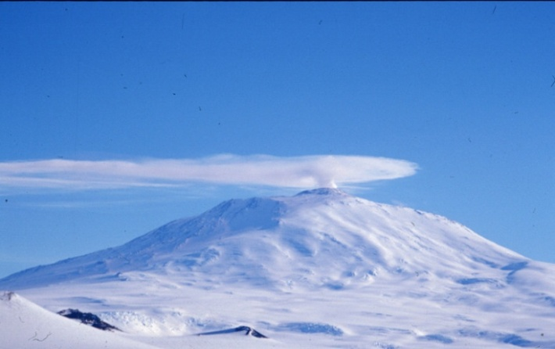

Вообще Антарктида является весьма спокойным местом с точки зрения сейсмической активности. Хотя, здесь тоже есть свои вулканы и не только спящие, но и вполне активные. По крайней мере два из них извергались в течение последних 200 лет. А самый известный вулкан Антарктиды, который по совместительству является и самым активным, носит название Эребус, его ещё часто называют «вулкан, сторожащий путь к Южному полюсу».

В Антарктиде находится крупнейший из известных астероидных кратеров

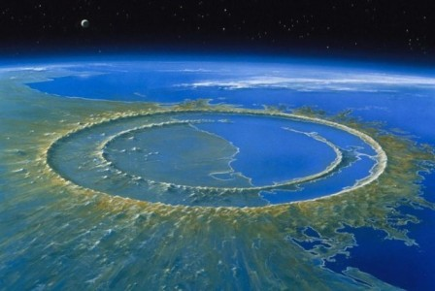

Этот кратер располагается в районе Земли Улкиса и имеет диаметр воронки около 482 км. По мнению учёных, он образовался примерно 250 миллионов лет назад в пермско-триасовый период в результате падения на Землю астероида размером не менее 48 километров в поперечнике. Пыль, поднятая при падении и взрыве астероида, привела к многовековому похолоданию и, по одной из гипотез, гибели большей части флоры и фауны той эпохи.

Викторина "Жизнь на краю Земли"
<iframe width="560" height="315" src="https://www.youtube.com/embed/lRiUlRw5Wyw" frameborder="0" allow="autoplay; encrypted-media" allowfullscreen></iframe>

Презентация "Жизнь на краю Земли"

Что такое Арктика?
Большая часть крайнего Севера Земли покрыта огромным замерзшим Ледовитым океаном. Это весьма унылое место. Даже в самый разгар лета температура воздуха в Арктике редко превышает
Что такое Антарктика?
Большую часть Антарктики занимает огромный материк Антарктида, площадь которого в полтора раза превосходит площадь США. Две трети территории Антарктики на протяжении вот уже четырех миллионов лет покоится под ледяным панцирем.
Почему Арктику называют безмолвной?
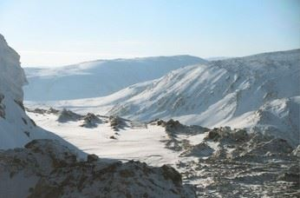
Северный полярный регион часто называют «шапкой мира», «страной ледяных пустынь» и «безмолвной Арктикой». Если первые два определения скорее метафоричны, то безмолвной Арктику можно назвать буквально. Огромные северные просторы мало заселены не только человеком, но и животными: скудная растительность не способствует богатому разнообразию форм жизни. Гомон птичьих базаров на арктических архипелагах и вой ветра в тундре не позволяют сказать, что здесь царит мертвая тишина, но за пределами населенных пунктов практически невозможно найти, с кем перемолвиться словом.

Почему Арктика теплее Антарктики?
Есть несколько факторов, благодаря которым Арктика гораздо теплее Антарктики. Во-первых, Северный Ледовитый океан свободно сообщается с Атлантическим, теплые воды которого проникают под арктические льды, принося значительное количество тепла, и, тем самым, смягчая климат. Во-вторых, вместе с водой евразийских и североамериканских рек в Северный Ледовитый океан поступает дополнительное тепло. В-третьих, средняя высота Антарктиды составляет более 2000 метров, 1800 из которых - слой льда, тогда как высота ледовых полей Северного Ледовитого океана - всего несколько метров и почти соответствует уровню моря. Таким образом, лишь за счет разности высот Антарктида в среднем должна быть холоднее Арктики примерно на 13 градусов по шкале Цельсия.
Почему Арктика так называется?
Название «Арктика» имеет греческие корни и происходит от слова «арктос», и в буквальном переводе означает «медведь». Однако речь идет не о населяющих регион хищниках. Медведь, давший имя северному полярному региону, не обитает на Земле, а украшает звездное небо: речь идет о созвездиях Большой и Малой Медведицы. В Малой Медведице находится Полярная звезда, которая в Северном полушарии дает точную ориентацию на север. Именно от звездного небесного медведя происходит название Арктики.

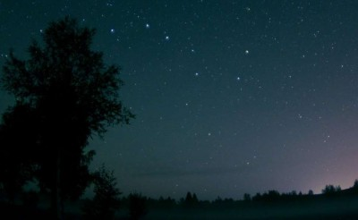

Почему Арктика более освоена человеком, чем Антарктика?
В Арктике ведется активная хозяйственная деятельность, добываются полезные ископаемые, разворачиваются военные базы, строятся города. В то же время в Антарктике действует всего около 45 научных станций, и ежегодно приезжает около 6 тыс. туристов. Помимо удаленности от остальных континентов и самого сурового климата на планете активному освоению южного полярного региона препятствует международный статус Антарктики. Согласно подписанной в 1959 году Конвенции, Антарктида не принадлежит ни одному государству, а на ее территории можно осуществлять только научную деятельность. Также запрещен заход боевых кораблей и вооруженных судов южнее 60-го градуса южной широты. Кроме того, Антарктика является безъядерной зоной, поэтому появление в ее водах атомоходов исключено.
Почему Арктику называют «кухней погоды»?
Арктика играет значительную роль в формировании и изменении климатических условий на нашей планете, поэтому «кухней погоды» регион называют вполне обоснованно. Пресная вода, которая образовывается в Арктике в виде льда и поверхностной водной массы, попадает в Атлантику и влияет на циркуляцию водных масс на всей планете. Кроме того, ледяной покров Арктики способствует охлаждению всей Земли, а Северный Ледовитый океан выполняет роль естественного теплообменника, летом поглощая солнечную энергию, а зимой ее высвобождая.
Является ли Арктика материком или континентом?
Арктика, в отличие от Антарктиды, не является материком. Арктикой называют территорию, которая примыкает к Северному полюсу и включает северные окраины материков Евразии и Северной Америки. К арктическим территориям относится почти вся акватория Северного Ледовитого океана с островами, а также прилегающие части Атлантического и Тихого океанов. Если проводить границу Арктики по Северному полярному кругу, ее площадь составит 21 млн квадратных километров, но арктические условия проявляются и в более южных районах, с их учетом площадь Арктики достигает 27 млн кв. км.
Кто живет в Арктике?
Самые крупные животные Арктики — белые медведи. Эти превосходные пловцы охотятся в основном на морских тюленей. Белые медведи встречаются только в этих краях.
Кто живет в Антарктике?
Большей частью животный мир Антарктики сосредоточен на побережье Антарктиды, которое является самым теплым ее местом. Прибрежные воды изобилуют пищей и способны прокормить многочисленные колонии пингвинов и тюленей.
В глубине материка, где свирепствуют жуткие морозы, могут выжить лишь некоторые виды насекомых.
Являются ли пингвины птицами?
Пингвины относятся к числу птиц, утративших способность летать. Зато они превратились в превосходных пловцов.
Вопросы викторины « Жизнь на краю земли»
1.Правда ли площадь Арктики в несколько раз больше европейской территории»
2.Какие основные растения произрастают в Арктике?
3.Чем объясняются отличия Арктики и Антарктиды?
4.По каким признакам Гренландского кита относят к семейства гладких китов?
Названы они так по причине отсутствия на горле и брюхе всевозможных борозд и полос. Максимальная длина гренландского кита – 22 м при весе в 140 тонн.
5. Как называется точка в самом центре Арктики?
6. Какое животное является символом Арктики?
7.Что больше — Антарктида или Африка?
8.Правда ли, что девяносто пять процентов мировых запасов льда приходится на Антарктиду?
9. Тюлени принадлежат к: а) млекопитающим; б) рыбам; в) рептилиям.
10.Какая из этих птиц умеет летать: а) эму; б) киви; в) фламинго; г) пингвин?
11.Питаются ли белые медведи пингвинами?
12. Почему Арктика так называется?
13. Почему Арктику называют «кухней погоды»?
14. Правда ли, что в Антарктиде отсутствуют временные зоны?
15.Правда ли Антарктида содержит 70% от запасов всей пресной воды на планете?

Ответы на вопросы викторины.

1.Площадь Арктики 27 млн км2 –, которая в несколько раз превышает европейскую территорию.
2. Основу растительности Арктики составляют лишайники.
3. Отличия ; Антарктида находится на Южном полюсе Земли, Арктика – на Северном.
Арктика – область мирового океана, а Антарктида – континент.
4. Названы они так по причине отсутствия на горле и брюхе всевозможных борозд и полос. Максимальная длина гренландского кита – 22 м при весе в 140 тонн.
5.Географическая точка в самом центре Арктики называется Северным полюсом.
6. Общепризнанным символом Севера признан, конечно же, белый медведь. Более того, это самый крупный наземный хищник в мире.

7.Африка превосходит размерами Антарктиду более чем вдвое.

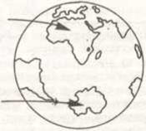

8.Правда. Антарктида почти целиком закована во льды. В некоторых местах толщина этого ледяного панциря превышает 3 км.
9.а) Тюлени принадлежат к классу млекопитающих так же, как киты и моржи.
10.в) Фламинго умеют летать.

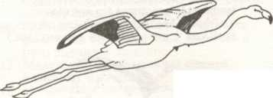

11.Вероятно, белые медведи с удовольствием закусили бы пингвинами если бы жили с ними в одном и том же месте. К счастью для пингвинов, живущих в Антарктике, белые медведи встречаются только в Арктике.
12.Название «Арктика» происходит от слова «арктос», что означает «медведь».
В Малой Медведице находится Полярная звезда, которая в Северном полушарии дает точную ориентацию на север. Именно от звездного небесного медведя происходит название Арктики.
13. Пресная вода, из Арктики в виде льда и водной массы, попадает в Атлантику и влияет на циркуляцию воды на всей планете. Ледяной покров Арктики способствует охлаждению всей Земли, а Северный Ледовитый океан выполняет роль естественного теплообменника.
14. Антарктида является единственным континентом на планете, которые не разделён на часовые пояса и временные зоны. Какого-то определённого собственного времени в Антарктиде тоже нет.
15. Антарктида содержит 70% от запасов всей пресной воды на планете, но при этом является самым сухим местом на Земле. . Запасы пресной воды — это, конечно же лёд.

Ресурсы: Пауль Доусвелл « Неизвестное об известном» учебное пособие для дополнительного образования.
Кратко обо всем © http://kratkoe.com/kak-zimuet-kunitsa/
Образовательный портал http://cleverpenguin.ru/metabolizm-kletki
Школьный мир ИНФО http://www.shkolnymir.info/content/view/95/9
Природа мира
https://natworld.info/novosti/babochki-mogut-byt-starshe-cvetov-na-desjatki-millionov-let
FB.ru http://fb.ru/article/198783/hvostatyie-zemnovodnyie-samyie-yarkie-predstaviteli etogo-otryada

Биоуроки http://biouroki.ru/material/lab/2.html
Сайт YouTube: https://www.youtube.com /
Хостинг презентаций
- http://ppt4web.ru/nachalnaja-shkola/prezentacija-k-uroku-okruzhajushhego-mira-vo-klasse-chto-takoe-ehkonomika.html

